Инструкция по настройке автономного регистратора выбытия «АТОЛ»
Подключение РВ (Регистратор выбытия) к сети:
- Включить РВ КМ;
- Нажать на кнопку запуска меню на рабочем столе, затем нажать на значок (Настройки).
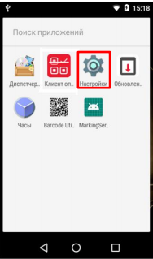
- На странице «Настройки» в блоке «Беспроводные сети» выбрать пункт Wi-Fi.
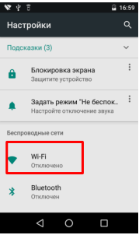
- Подключиться к нужной WiFI сети. После успешного подключения к сети WiFi, в настройках маршрутизатора сделать полученный для регистратора выбытия IP-адрес статическим!
Проверка РВ на обновление:
- Нажать на кнопку запуска меню на рабочем столе, затем нажать Обновление;
- Проверить РВ на обновление, если обновление готово к установке, скачать и обновить устройство;
- Запустить приложение Клиент оператора РВ (по умолчанию Пин-код от приложения-000000). Сделать свайп вправо, тем самым открыв меню Администратора. Нажать на вкладку «Обновить прошивку платы МБ РВ»;
- Если обновление готово к установке, запустить обновление устройства.
Поиск спутников ГЛОНАСС:
- Раз в сутки, устройству необходимо синхронизироваться со спутниками ГЛОНАСС для снятия блокировки МБ РВ;
- Для этого запускаем приложение Клиент оператора РВ, делаем свайп вправо, чтобы вызвать меню администратора;
- Выбираем пункт «Диагностика» -> «Диагностика составных модулей»;
- Будет запущена проверка работоспособности и связи с модулями, а именно: Транспортный драйвер, плата МБ РВ, МБ РВ, сервер эмиссии, сервер регистрации, спутники (их количество, уровень сигнала);
- На экране будут отображены наименования модулей с индикатором состояния: зеленый – есть ответ от модуля, красный – ошибка или нет ответа от модуля;
- В случае если модуль ГНСС (они же спутники ГЛОНАСС) горят жёлтым цветом, работать с регистратором выбытий можно, главное чтобы зелёным цветом горел пункт «Время до блокировки МБ РВ по спутникам».
Тестовое выбытие РВ «АТОЛ»:
- Для проверки безошибочного выполнения операции выбытия можно выполнить выбытие кода маркировки – в меню Диагностика нажать на строку Тестовое выбытие
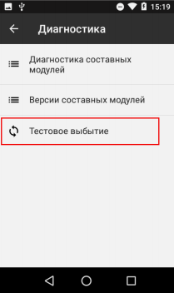
- При переходе в режим тестового выбытия предлагается отсканировать тестовый ШК который можно увидеть в «Паспорте» на используемый экземпляр РВ КМ;
- При корректно выполненных настройках на экране будет отображено уведомление
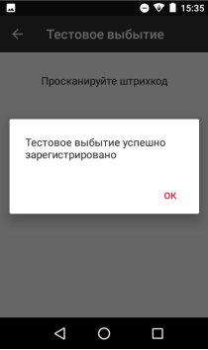
Отправка тестового выбытия с РВ в «Честный знак»:
- Переходим на устройстве в раздел «Регистрация выбытия»;
- Выбираем «Журнал отчётов»;
- В «Журнал отчётов» будет отображаться количество всех отчётов, а также количество отправленных отчётов;
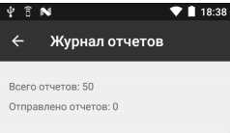
- В нашем случае, после тестового выбытия, должен быть один отчёт.
- Для отправки тестового отчёта в ЛК «Честный знак» необходимо перезагрузить устройство.
- Далее снова заходим в «Журнал отчёта» и проверяем, отправился ли отчёт в ЛК «Честный знак»;
- Если тестовый отчёт по какой-то причине не отправился, рекомендуется полностью выключить устройство, и вытащить из него батарею.
- После этого вставить батарею обратно, и включить устройство. Тестовый отчёт должен отправиться.

Проверка отправки тестового отчёт в ЛК «Честный знак»:
- Заходим на сайт https://честныйзнак.рф/business/projects/medicines/
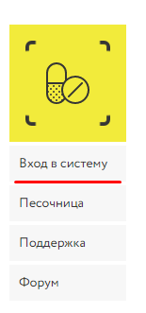
- Выбираем авторизацию через УКЭП, и заходим в личный кабинет своей организации;
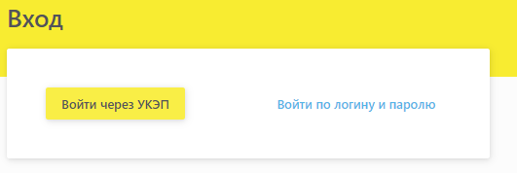
- После успешной авторизации, проходим на вкладку «Реестр документов»
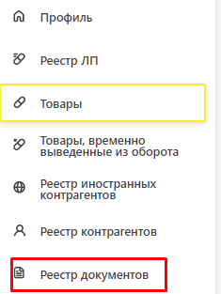
- В этом разделе, в столбце «Тип документа», должно отобразиться «20521 - Подключение регистратора выбытия»;
- Это означает, что РВ успешно выполнил тестовое выбытие.

